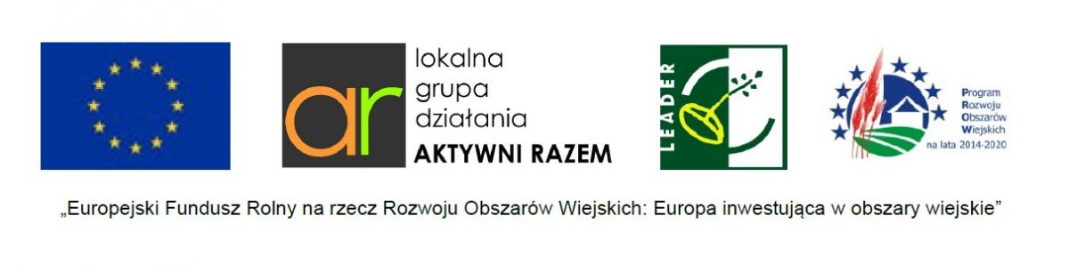

Załącznik nr 2

OŚWIADCZENIE O WYRAŻENIU ZGODY NA WYKORZYSTYWANIE WIZERUNKU
Ja niżej podpisana/y, na podstawie art. 81 ust. 1 ustawy z dnia 4 lutego 1994 r. o prawie autorskim i prawach pokrewnych (t.j. Dz. U. z 2019 r. poz. 1231 z późn. zm.) oświadczam, że wyrażam zgodę na utrwalanie oraz nieodpłatne, wielokrotne rozpowszechnianie mojego wizerunku poprzez fotorelację na portalu społecznościowym oraz stronie internetowej Organizatora z Rajdu rowerowego zorganizowanego w ramach projektu „Spacerując po Gostyninie” przez Gminę Miasta Gostynina z siedzibą w Gostyninie, ul. Rynek 26, w celach promocyjnych, reklamowych czy edukacyjnych Gminy Miasta Gostynina oraz Lokalnej Grupy Działania Aktywni Razem.

Jednocześnie oświadczam, że ww. zdjęcia zawierające mój wizerunek nie naruszają moich dóbr osobistych.

Niniejsza zgoda:
- nie jest ograniczona czasowo ani terytorialne,
- dotyczy wszelkich materiałów z moim udziałem, wykonanych podczas Rajdu w ramach projektu „Spacerując po Gostyninie”.

Wizerunek może być użyty do różnego rodzaju form elektronicznego przetwarzania obrazu, kadrowania i kompozycji, bez obowiązku akceptacji produktu końcowego, lecz nie w formach obraźliwych lub ogólnie uznanych za nieetyczne.

KLAUZULA INFORMACYJNA
Wyrażam zgodę na przetwarzanie danych osobowych. Zgodnie z art. 14 ust. 1 i 2 Rozporządzenia Parlamentu Europejskiego i Rady (UE) 2016/679 z dnia 27 kwietnia 2016 r. w sprawie ochrony osób fizycznych w związku z przetwarzaniem danych osobowych i w sprawie swobodnego przepływu takich danych oraz uchylenia dyrektywy 95/46/WE (ogólne rozporządzenie o ochronie danych) (Dz. U. UE. L. z 2016 r. Nr 119, str. 1 z późn. zm.), dalej „RODO”, informuję, że:
- administratorem Pana/Pani danych osobowych jest Burmistrz Miasta Gostynina z siedzibą w Gostyninie, ul. Rynek 26;
- w sprawach przetwarzania danych osobowych Pana/Pani należy kontaktować się z Inspektorem Ochrony Danych, Panią Malwiną Strońską-Jackowską, drogą elektroniczną na adres e-mail: iod.umg@gostynin.pl. lub listownie na adres korespondencyjny: Urząd Miasta Gostynina, ul. Rynek 26, 09-500 Gostynin;
- Pana/Pani dane osobowe przetwarzane będą na podstawie art. 6 ust. 1 lit. a RODO w celu zdania relacji zdjęciowej przez kanał społecznościowy i stronę internetową Urzędu Miasta Gostynina z Rajdu rowerowego organizowanego w ramach projektu „Spacerując po Gostyninie”;
- Pana/Pani dane osobowe, tj. imię, nazwisko, wiek, telefon kontaktowy osoby pełnoletniej oraz nazwa szkoły, przetwarzane będą przez cały okres realizacji projektu do 30 września 2021 r. w celach promocyjnych, reklamowych czy edukacyjnych Gminy Miasta Gostynina oraz Lokalnej Grupy Działania Aktywni Razem, a po zakończeniu realizacji ww. działań przechowywane będą w celu obowiązkowej archiwizacji dokumentacji przez czas określony w odrębnych przepisach;
- odbiorcami danych osobowych będą wyłącznie podmioty uprawnione do uzyskania danych osobowych na podstawie udzielonej zgody;
- w odniesieniu do Pana/Pani danych osobowych decyzje nie będą podejmowane w sposób zautomatyzowany, stosowanie do art. 22 RODO;
- posiada Pan/Pani:
- na podstawie art. 15 RODO prawo dostępu do danych osobowych Pana/Pani dotyczących;
- na podstawie art. 16 RODO prawo do sprostowania Pana/Pani danych osobowych;
- na podstawie art. 18 RODO prawo żądania od administratora ograniczenia przetwarzania danych osobowych z zastrzeżeniem przypadków, o których mowa w art. 18 ust. 2 RODO;
- prawo do wniesienia skargi do Prezesa Urzędu Ochrony Danych Osobowych, gdy uzna Pani/Pan, że przetwarzanie danych osobowych Pana/Pani dotyczących narusza przepisy RODO;
- nie przysługuje Pani/Panu:
- na podstawie art. 21 RODO prawo sprzeciwu, wobec przetwarzania danych osobowych, gdyż podstawą prawną przetwarzania Pana/Pani danych osobowych jest art. 6 ust. 1 lit. a RODO.

Podanie przez Pana/Panią danych osobowych oraz zgoda na ich przetwarzanie i rozpowszechnianie wizerunku jest dobrowolne, a w przypadku odmowy nie będzie możliwe wzięcie udziału w Rajdzie rowerowym.

Ja niżej podpisana/y oświadczam, że zapoznałam/em się z niniejszą klauzulą informacyjną i wyrażam zgodę na nieodpłatne przetwarzanie mojego wizerunku i danych osobowych w celach podanych powyżej.

……………………………………………………………………………
(data i podpis uczestnika)

